 | Conferencia Mundial de Radiocomunicaciones (CMR-23)  Dubái, 20 de noviembre - 15 de diciembre de 2023 |  | 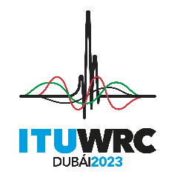
SESIÓN PLENARIA |  | Addéndum 5 al  Documento 100(Add.27)-S
 |  | 27 de octubre de 2023
 |  | Original: inglés
Propuestas Comunes de los Estados Árabes
PROPUESTAS PARA LOS TRABAJOS DE LA CONFERENCIA
Punto 10 del orden del día
10 recomendar al Consejo de la UIT los puntos que debe contener el orden del día de la próxima Conferencia Mundial de Radiocomunicaciones y los temas que se han de incluir en el orden del día preliminar de futuras conferencias, de conformidad con el Artículo 7 del Convenio de la UIT y la Resolución 804 (Rev.CMR-19),

SUP ARB/100A27A5/1
RESOLUCIÓN 250 (CMR-19)
Estudios relativos a posibles atribuciones al servicio móvil terrestre
(excluidas las Telecomunicaciones Móviles Internacionales)
en la banda de frecuencias 1 300-1 350 MHz para su uso por
las administraciones en relación con el futuro desarrollo
de aplicaciones del servicio móvil terrestre

______________

